«Рисованные истории» как средство формирования основ финансовой грамотности у детей старшего дошкольного возраста»

В соответствии с Федеральной образовательной программой дошкольного образования содержанием образовательной деятельности педагога в сфере трудового воспитания детей старшего дошкольного возраста является, в частности, создание условий для знакомства детей с экономическими знаниями, формирование представлений о финансовой грамотности человека. Педагог обсуждает с детьми назначение денег и их участие в процессе приобретения товаров или услуг, организует проблемные и игровые ситуации для расширения представлений об обмене ценностями в процессе производства и потребления товаров и услуг, о денежных отношениях в сфере обмена товаров и услуг, развития умений бережливости, рационального поведения в процессе реализации обменных операций: деньги – товар (продажа – покупка), развивает умение планировать расходы на покупку необходимых товаров и услуг, формирует уважение к труду родителей.
Система работы по формированию основ финансовой грамотности реализуется в дошкольном учреждении ходе режимных моментов и самостоятельной деятельности детей в рамках клуба «Юный финансист» через различные виды и формы организации детской деятельности: сюжетные, дидактические игры с экономическим содержанием, беседы, просмотр видеоматериалов, презентаций, проектную деятельность и т.д.
Одна из важных задач для педагогов нашего учреждения - разнообразить подачу тематического материала, формируя тем самым мотивационный фон, через использование различных средств визуализации образовательного контента.
Среди используемых педагогами средств визуализации одним из самых востребованных у детей являются «рисованные истории» или «истории в картинках», тематические зарисовки, превращающиеся в последовательный сюжет. Героями таких историй становятся персонажи сказок и мультфильмов и просто придуманные педагогом или детьми персонажи. Истории в картинках можно рисовать от руки, а также создавать с помощью ИКТ технологий, используя Power Point.
Педагог создает или рисует шаблон с пустыми «окошками-болталками» и заполняет их на свое усмотрение, но с обязательным и понятным детям условием.
Привет!
Я - Миша! И я очень люблю решать интересные задачи

Кажется, у меня есть идея!

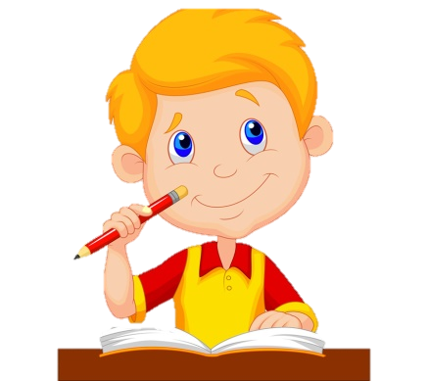

Готовые истории используются педагогами для визуализации материала по изучаемым темам.
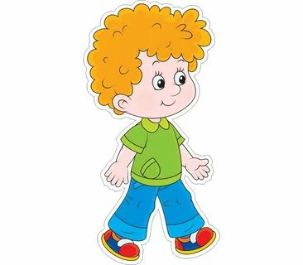
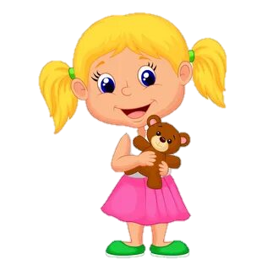
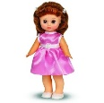
А я хочу куклу!
Давайте обо всем по порядку! Я расскажу вам о расходах семьи!
Мама, я хочу новый велосипед!

Читая вместе с педагогом тематические зарисовки, расположенные в смысловой последовательности, дети легче осваивают сложные абстрактные понятия.
Ознакомившись с алгоритмом и особенностями создания «рисованных историй», освоив различные темы по финансовой грамотности («Доходы и расходы семьи», «Учимся экономить», «Деньги любят счет» и т.д.) дети совместно с педагогом практикуются в сочинении небольших историй и дополняют их своими рисунками.
Составляя различные задания и финансовые кейс-ситуации, педагоги также часто используют «рисованные истории», что позволяет облегчить и визуализировать представляемую информацию.
«Рисованные истории» привлекают внимание детей яркими картинками и возможностью составить свою историю, даже не умея читать.
Вывод:
- «Рисованные истории» позволяют визуализировать сложные абстрактные понятия, которые дети легче осваивают.
- Создание «рисованных историй» позволяет вовлечь детей в творческий процесс, предоставляя возможность каждому проявить свою индивидуальность.
- В процессе составления «рисованных историй», дети выражают свои мысли с помощью рисунков, располагая нарисованные картинки в смысловой последовательности, происходит развитие логического мышления.

